Plankontor

Detaljreguleringsplan for Helsehus på Bergesletta - Melding om oppstart av reguleringsendring
I henhold til Plan- og bygningslovens § 12-8 meldes det om oppstart av detaljregulering for Helsehuset på Bergesletta i Lyngdal kommune. Planområdet som berøres framgår av vedlagt kartutsnitt og innbefatter i hovedsak eiendommene 168/1, 168/425, 168/426

Formålet med planarbeidet er å etablere et nytt helsehus som skal erstatte det eksisterende bo- og servicesenteret på Rom i Lyngdal kommune. Trafikk vil i hovedsak kanaliseres gjennom dagens rutebilstasjonsområde, hvor trafikkmønsteret vil strammes opp. Dette er i tråd med vedtatt plan for Bergesletta.

Planen vil erstatte deler av eksisterende reguleringsplan på Bergesletta, vedtatt i kommunestyret 14.02.14., hvor formålet på de aktuelle tomtene er bolig / forretning/ kontor. Dette gjøres om til offentlig tjenesteyting. For øvrig beholdes veisystem som i eksisterende plan. På grunn av formålsendringen på et relativt stort område i sentrum, anses dette som en vesentlig reguleringsendring. De fleste forhold er imidlertid allerede avklart i den foreliggende plan, siden tomtene er godkjent til utbyggingsformål med høy utnyttelse.
Godkjent plan (aktuelt område, øst for hovedveg):
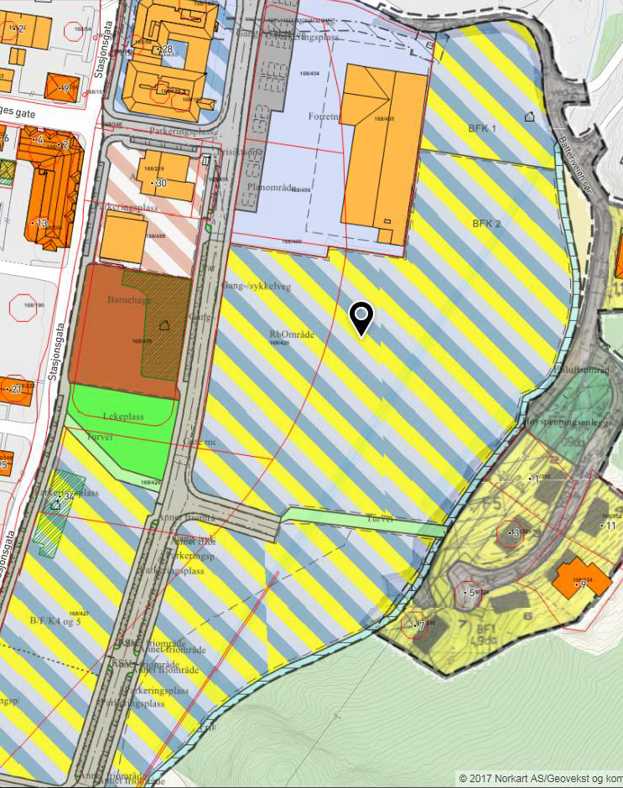

Planarbeidet utløser ikke krav om konsekvensutredning.

Slik ser man for seg helsehuset, plassert på tomtene (foreløpig skisse):

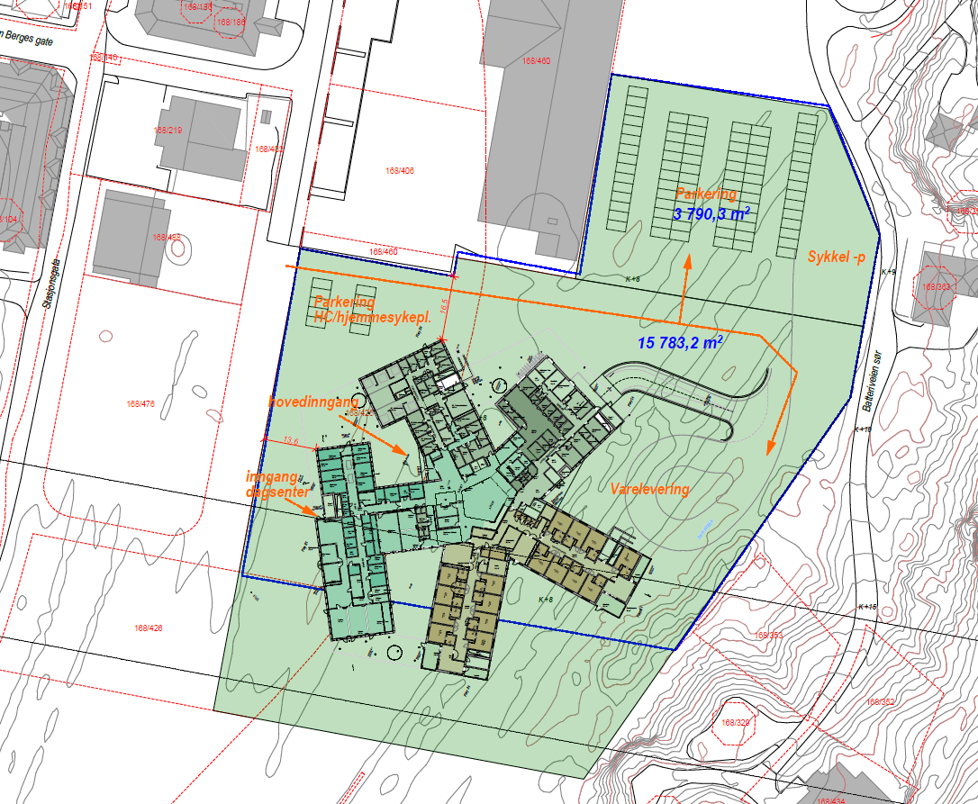

Kunngjøringen kan også ses på Lyngdal kommunes hjemmeside: www.lyngdal.kommune.no/no/kunngjoringer/

Eventuelle synspunkter, merknader, opplysninger mv. av interesse eller betydning for planarbeidet, sendes skriftlig til Lyngdal kommune, Postboks 353, 4577 Lyngdal eller på e-post til: postmottak@lyngdal.kommune.no

Frist: 17. desember 2017.

Torhild Hessevik Eikeland
Plansjef

